Fugen Nanoversiegelung
Die Erneuerung von Zementfugen kommt häufig zum tragen wenn die Fugen versandet sind. Aber auch durch die Witterung und Regen werden zementhaltige Fugen porös und saugen anschließend das Wasser auf wie ein Schwamm. Dies führt zu Kalkausblühungen, Schimmelsporen, Ausblühungen und die daraus resultierenden Feuchtigkeitsschäden.
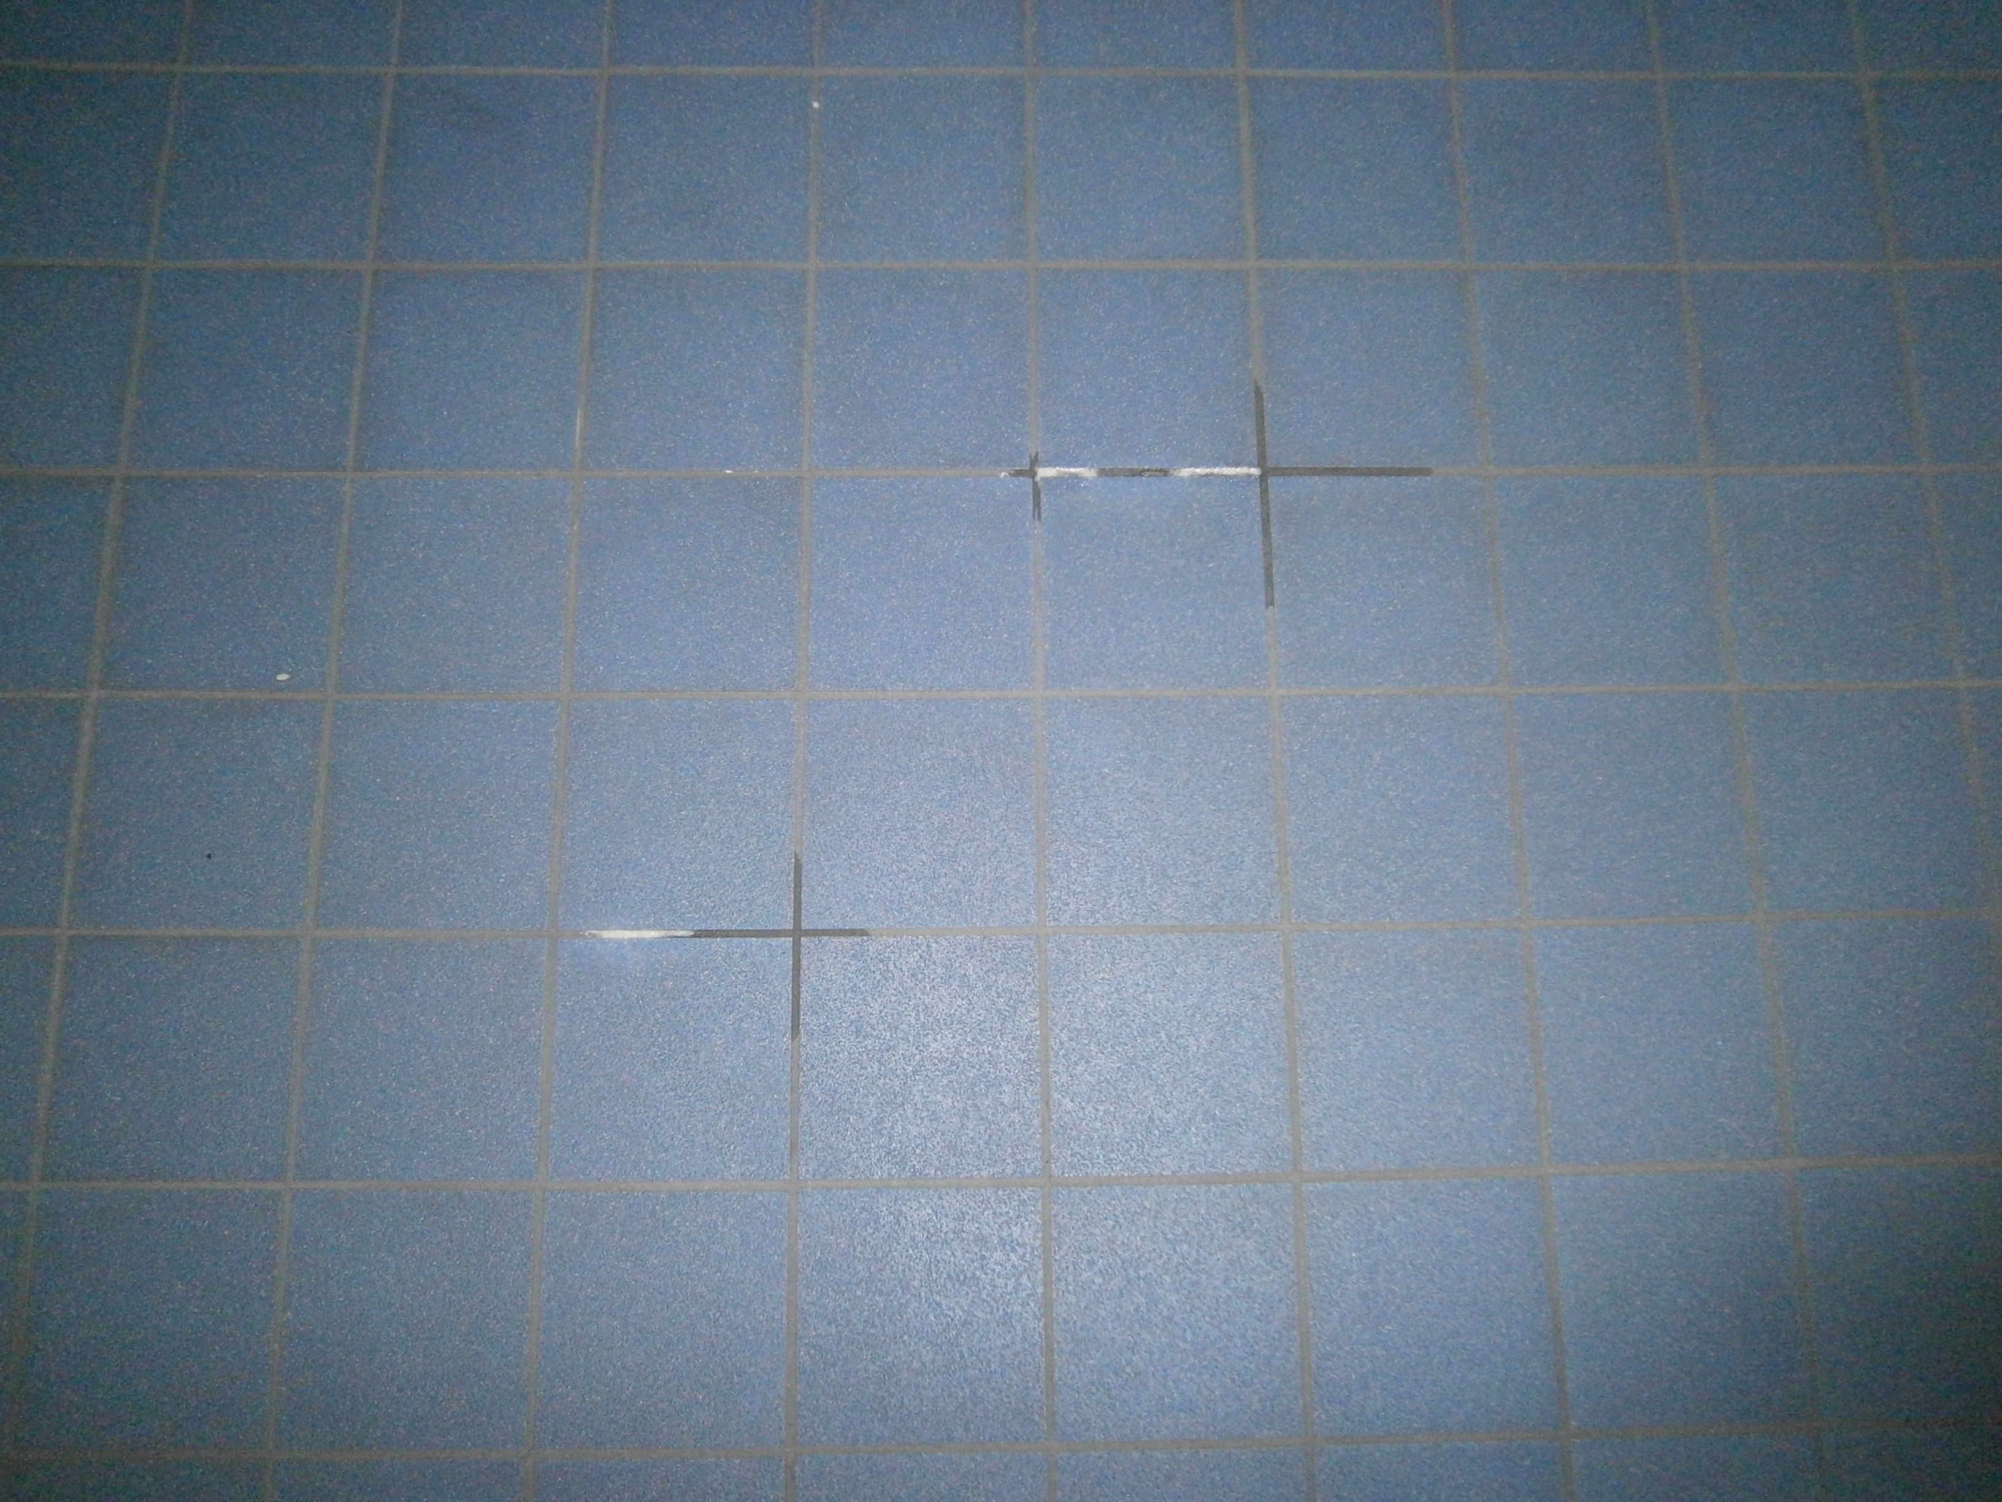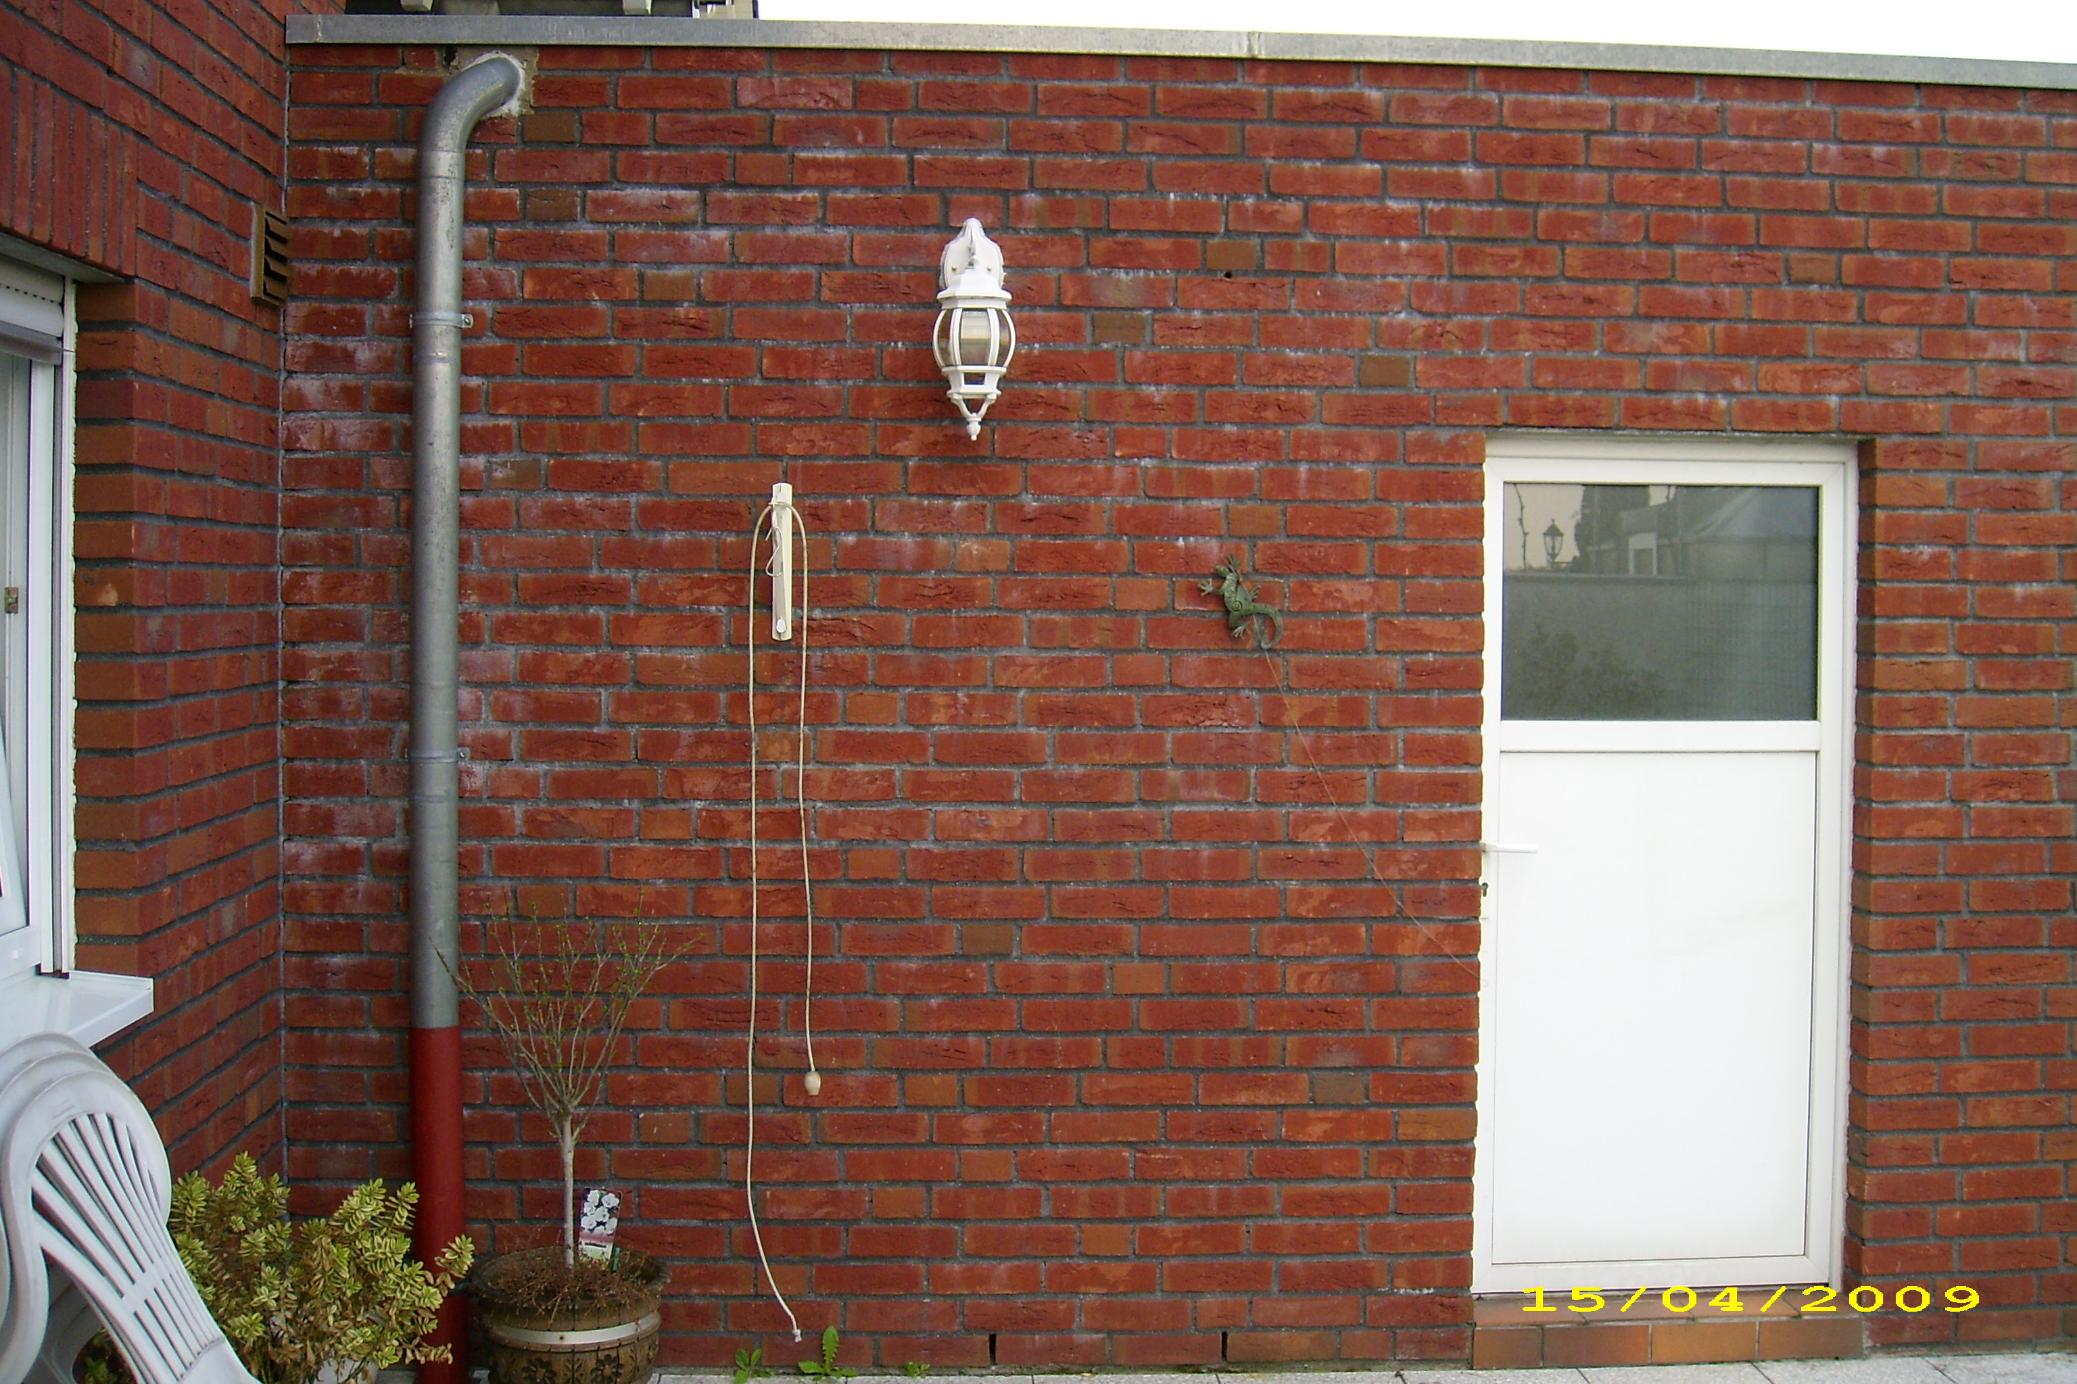
Nicht nur aus optischen Gründen sollten Sie hier reagieren und eine Fugenversiegelung durchführen lassen ohne die Fugen zu erneuern
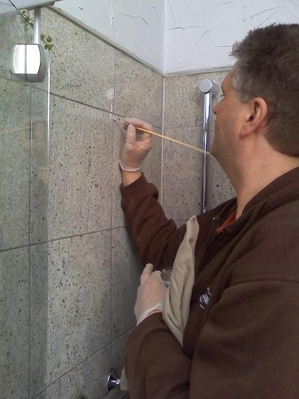
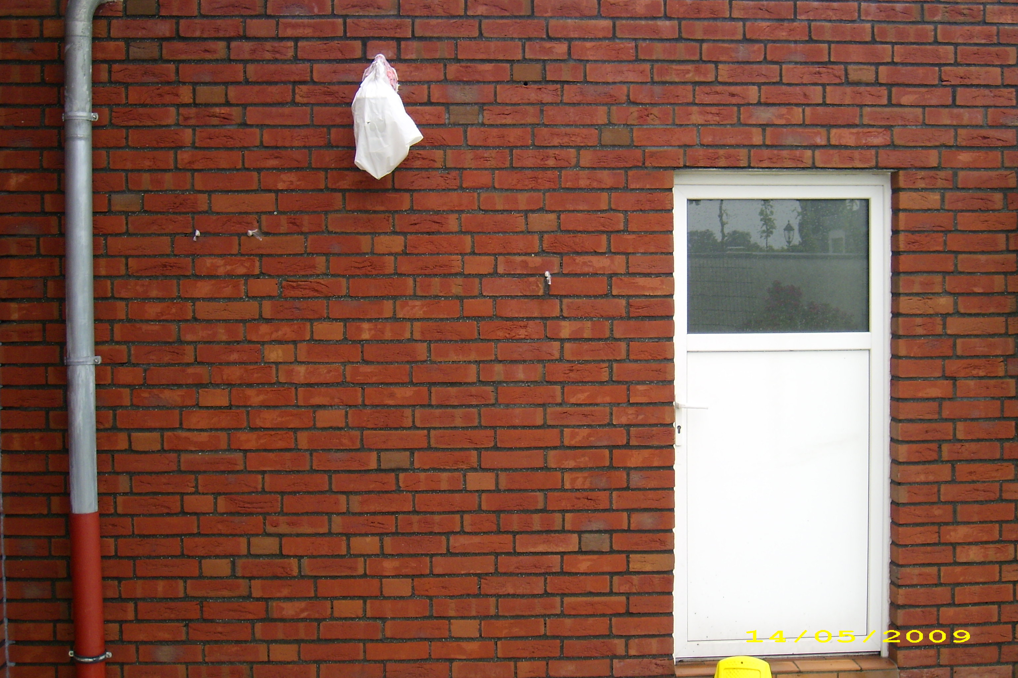

Fugen Nanoversiegelung ist für alle saugenden, unbehandelten und behandelten Untergründe wie Beton, Kalksandstein, Klinker, Sandstein, Travertin, Granit, mineralischer Putz geeignet.
Selbstorganisierende Antihaftkomponenten verleihen einen unsichtbaren Schutz mit wasserabweisenden und ölabweisenden Eigenschaften.

Die unsichtbare, biologisch voll abbaubare und zudem diffusionsoffene Veredelung verleiht Oberflächen ein hervorragendes Abperlverhalten gegenüber Wasser und Ölen und schützt Bauteile ohne die Atmung zu behindern. Moose, Algen, Fette, Öle, Schmutz und Urin sind gehindert, sich dauerhaft im Baustoff festzusetzen.

Ihre Vorteile durch die Versiegelung:
- die Wiederanschmutzung wird deutlich verringert
- Regen reicht aus, um die Oberflächen zu reinigen
- das Nachstreichen entfällt für Jahre

Haltbarkeit: 4 - 7 Jahre.

mit Nano 2K Lack hält 10 Jahre

